本节课内容

************************** 逻辑填空中的 并列关系（重点）

并列关系 填空 （句式一致 表示并列） 并列包括同义并列 和 反义并列

同义并列 ：

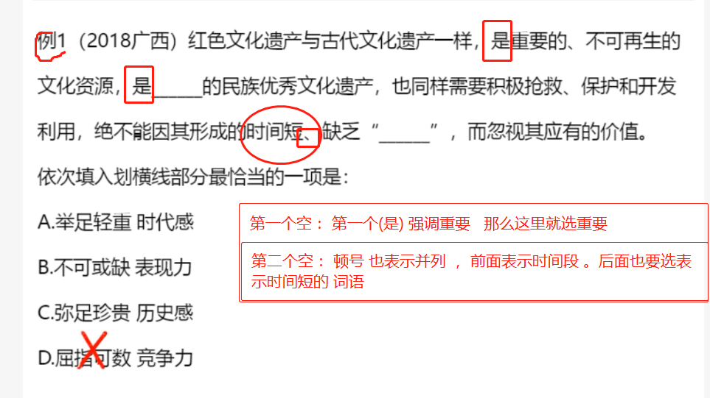
反义并列
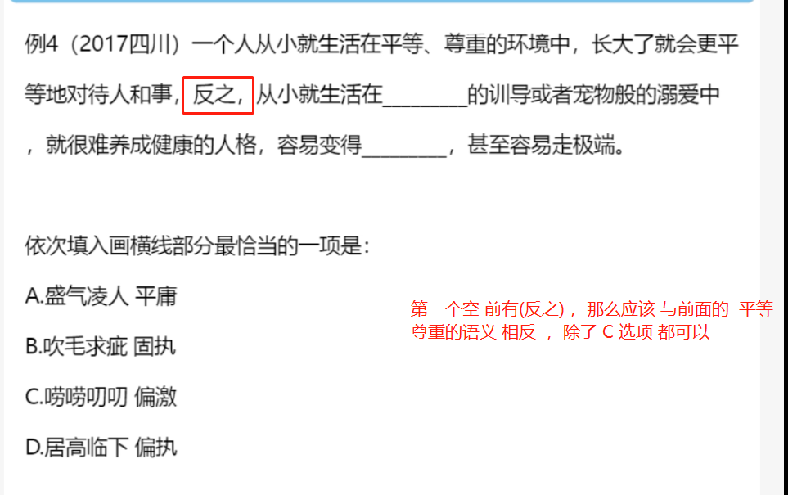
- 对应关系 ---重点词句对应

语言课的总结 ：

1、中心理解题

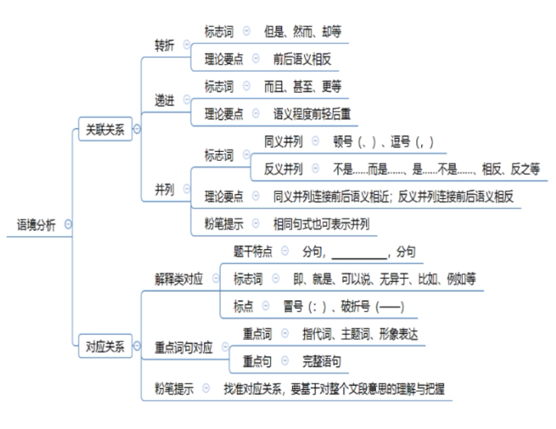

2、语句表达
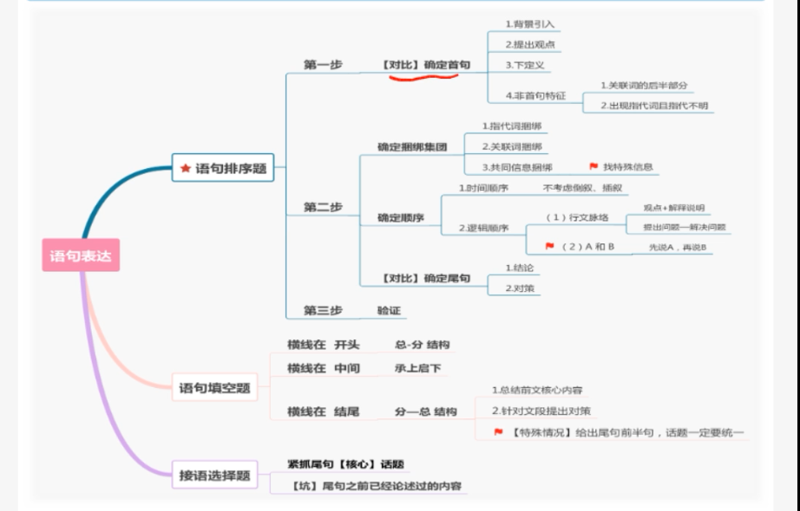

3、逻辑填空
看搭配 ，找对应
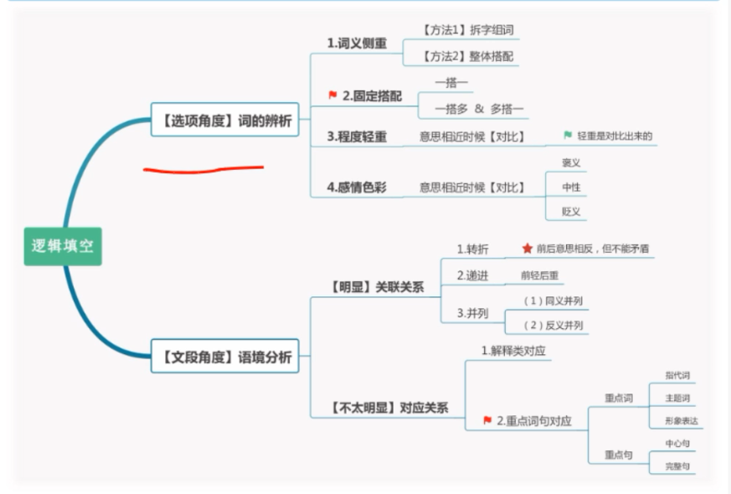

再接再厉 ： 继续努力
泥（ni）古不会 : 遵循古人的做法 ， 强调守旧
剑走偏锋 ： 不按套路出牌 ，不走寻常规路
刚愎自用 ： 主观
恃才放旷 ： 无拘无束 不受限制
杀鸡取卵 ： 只顾眼前的利益 不顾长远
好高骛远 ： 追求不切实际的目标
若即若离 ： 一会接近 一会远离 表：态度不明确
南辕北辙 ： 行动 与 目的相反
反省 ：反省自身造成的的错误
独树一帜 ： 独立树立一种风格 强调：与众不同
无与伦比 ： 非常完美 没有可与之表教的
积厚流光 ：伟大的人 做的伟大的事情 产生 积厚流光的影响
低声下气 ：态度卑微

浩如烟海 ：只形容文献资料、书籍多
不着边际： 不相关
一针见血 ： 指说话 切中要害
标本兼治 ： 指两个方面
朝令夕改 ： 一般指政策、政令 经常改变
夸夸其谈 ：指人说话 浮夸、吹牛

望洋兴叹 ： 自身能力不行 被动、无奈
望而生畏 ： 侧重 害怕
一叶账目 ：一片叶子遮住眼睛 看不到泰山 ，比喻被局部原因迷惑 ，看不到整体
先入而主 ： 最开始的 印象 在脑子中占主导的地位 ，以后不容易接受其他事物
故步自封 ： 安于现状 不求进步 。 反义词 ： 创新 欲时俱进

爱莫能助 ：想帮 但是帮不了 （不能搭配显得 不能说： 显得爱莫能助，应该 直接 爱莫能助）

左支右绌 : 应付不过来 ，应付了一方面 另一方面 出了问题
独木难支 ： 一个人的力量 一部分事物 难以支撑全局

四平八稳 ： 做事只求稳当 缺乏进取精神

殚精竭虑 ：尽精力、费尽心思

废寝忘食 ： 与呕心沥血 近义词 。
区别 ： 废寝忘食短时间的努力状态 。 呕心沥血是长期努力的状态

纵横捭阖 （bai ge ） ： 国际错综复杂的政治和外交斗争
经天纬地 ： 指 才华才能

汪洋恣（zi）肆 ： 形容 文章 书法 气势 豪放

万马奔腾 ： 形容声势浩大

戎马倥偬 róng mǎ kǒng zǒng ： 军务繁忙
戎马一生 ： 一生从军作战 ，现指 ： 操劳一生

休戚与共 ：幸福共同享受，有祸患共同抵挡

前途未卜 ： 将来 难以预测

人心向背 ：人民的拥护和反对你

人心沉浮 ： 浮躁

明日黄花 ：菊花今天开的盛 ，明天就凋谢 比喻过时\
臆想 ： 瞎想 没有根据的
观照 ：用心灵照见万物 （出处在佛经里 ）
关照： 关心 指对人
齿牙余论 ： 书本末尾 赞扬言辞 ，比喻不费力的奖励的话。

干预 ： (重)
干涉 ： (重)(重) 影响 很深了
介入 ： (重)(重)(重) ，已经需要第三方介入了 行政敢于、司法干预

